Geschwindigkeitsüberwachung zur Schulwegsicherung 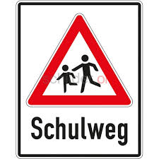

in der Zeit vom 09.08. – 24.08.2018

jeweils 07.00 Uhr – 14.00 Uhr

Datum | Örtlichkeit | Zulässig
09.08.2018 | Hasbergen, OT Gaste, K 306 (Hauptstraße), Höhe Fußgängerüberweg | 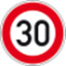
10.08.2018 | Bissendorf, OT Schledehausen, K 327 (Bergstraße), Grundschule
13.08.2018 | Wallenhorst, OT Lechtingen, Osnabrücker Straße, Schulzentrum | 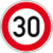
14.08.2018 | Bohmte, OT Hunteburg, L 80 (Dammer Straße), Grund- und Hauptschule | 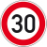
15.08.2018 | Melle, Segelfliegerweg, Grundschule Eicken-Bruche | 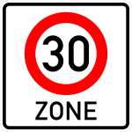
16.08.2018 | Belm, Heideweg, Schulzentrum
17.08.2018 | Bramsche, K 150 (Malgartener Straße), Schulzentrum
20.08.2018 | Fürstenau, Schorfteichstraße, Höhe IGS
21.08.2018 | Bad Rothenfelde, Frankfurter Straße, Grundschule | 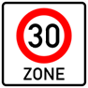
22.08.2018 | Georgsmarienhütte, Karlstraße, Hauptschule
23.08.2018 | Bad Iburg, Bielefelder Straße, Schulzentrum
24.08.2018 | Bippen, K 117 (Dalumer Straße), Grundschule

